펌프 유지관리 지침서

- 개요
펌프를 올바르게 설치하고 유지관리를 철저히 함으로써 펌프의 수명을 연장시키고 안전한 운전을 할 수 있다. 따라서 본 펌프 취급설명서에 명시된 제반 안내 및 주의 사항을 충분히 검토한 후 설치 및 운전에 들어가도록 해야 한다. 운전에 필요한 제반사항은 펌프 명판에 표시되어 있으므로 운전시에는 항상 이 사항을 점검하고 예비품 구입시나 기타 의문사항이 있을시에는 참고토록 한다.
DSV 형 편흡입 볼류트 펌프는 수평흡입, 수직토출의 단단 원심펌프로서 크게 보류트 케이싱과 회전차 및 베어링 하우징으로 나눠지며 공업용수용, 토목공사용, 농업관개용, 배수용, 건물의 냉온수 순환용으로 우수한 성능을 발휘한다.
DMT 형 다단 터빈 펌프는 안내깃이 있는 방식을 채용하여 양수량의 범위가 넓고 효율이 좋으며 구조가 간단하여 내구성이 크며 소형경량으로 소음이 적다.

DMV 형 다단 보류트 펌프는 안내깃이 없는 이중 보류트 방식을 채용하여 양수량의 범위가 넓고 효율이 좋으며 구조가 간단하여 내구성이 크며 소형경량으로 소음이 적다.
DWP 형 웨스코 펌프는 구조가 간단하고 소형이므로 설치, 점검 및 수리가 용이하며 보일러 급수용으로 최적이다.
DVS 형 입축 오,배수펌프의 개방형 특수회전차는 이물질의 막힘이 없어 어떠한 고형물도 양수가 가능하다.

  - 운송
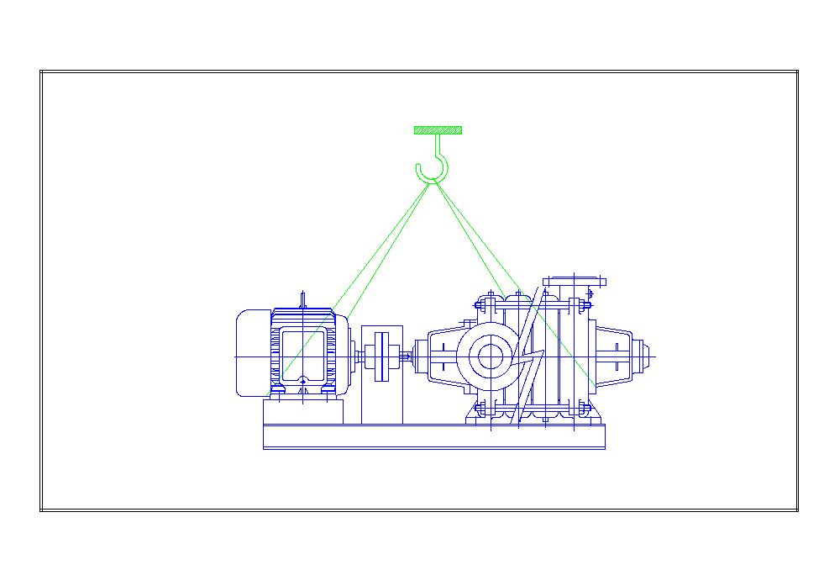
펌프 세트를 운송할때에는 펌프와 모타 아래에 로우프를 넣어서 들어올려야 하며 모타의 아이볼트로 달아 올리는 것은 위험하므로 피해야 한다.
- 설치
  - 펌프 세트 설치
펌프는 설치를 잘 함으로서 안전하게 운전할 수 있다. 잘못된 설치는 펌프의 수명에 영향을 줄 뿐 아니라 과도한 누수, 진동, 소음등의 사고를 유발한다. 펌프의 설치는 당사 기술진에 의하는 것이 가장 바람직하나 그렇지 못한 경우 다음 사항을 주의하여 진행해야 한다.
- 단단한 기초위에 펌프 세트를 놓는다.
- 수평계로 재어서 완전한 수폄을 유지하도록 하고 기초 볼트의 양쪽에 라이너를 넎어 수평을 유지하며 기초 볼트 구멍의 길이가 800mm 를 초과할 경우에도 라이너를 넣는다.
- 필요하다면 틈새게이지와 직선게이지를 사용하여 카프링의 정렬을 점검한다.
- 기초볼트를 그라우팅하여 굳어진 후 너트를 채워 수평으로 단단히 고정한다.
- 펌프의 배관에는 어떠한 응력이나 전단력이 작용치 않도록 해야 하며 운전온도가 높을 경우 열팽창에 의해 열응력이 작용될 경우에는 신축 이음관을 사용해서 배관한다.
- 배관을 고정시킨 후 커프링을 다시 한번 점검한다.
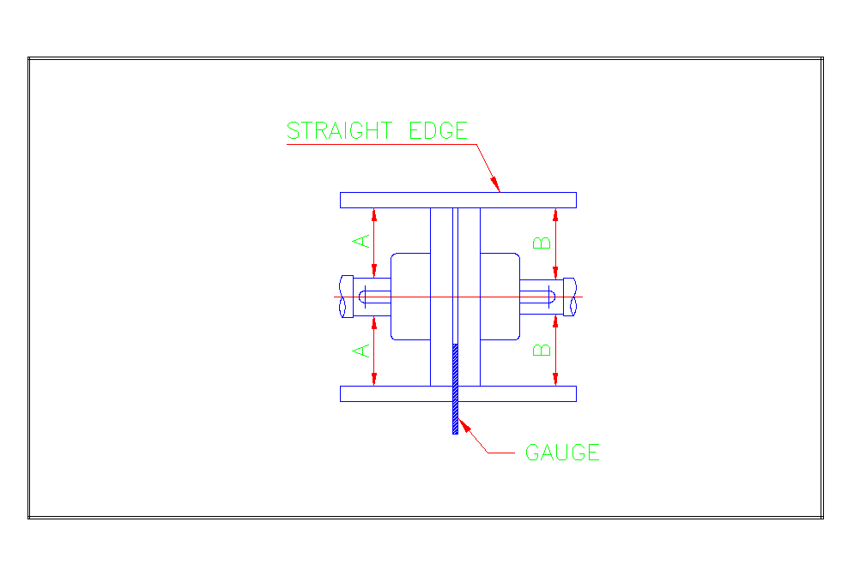

  - 펌프 및 배관설치
- 흡입수면 가까이 설치하여야 한다.
펌프에 따라 흡입양정이 다르지만 보통 6 – 7m 이상이면 흡입이 불가능하다. 큰 관경을 사용하면 유속이 느리므로 손실이 적어 상대적으로 흡입고를 높일 수 있다.
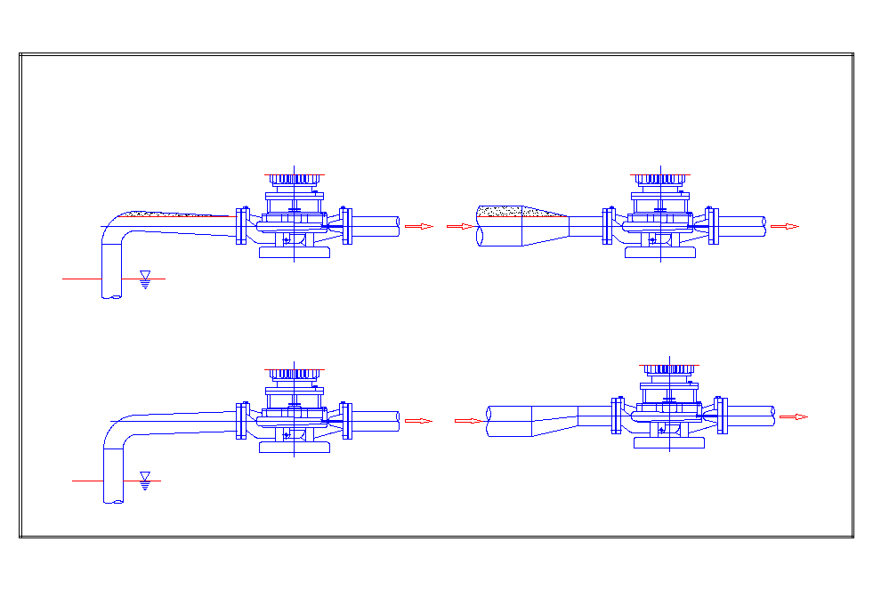
- 흡입관은 공기가 고이지 않는 형태로 하고 펌프를 향해서 약 1/50정도의 올림구배가 되도록 한다.
- 관길이는 되도록 짧게하고 곡관의 수는 최소로 하여 손실수두를 줄인다.
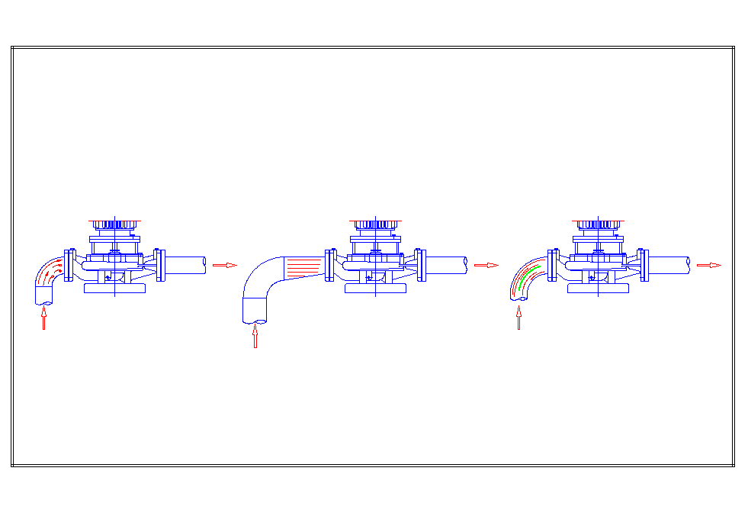
- 펌프의 흡입관에서 편류나 선회류가 생기지 않도록 한다.
- 시운전 전 점검사항
  - 명판확인
명판과 펌프의 유량,양정,동력,회전수,전압등 사양이 일치하는가 확인한다.
  - 배관의 점검
배관의 일반적인 치수는 최소한 펌프 노즐부의 치수와 같아야 하며 배관의 어떤 응력이나 무게가 펌프에 전달되지 않도록 주의를 요한다.
 흡입배관 : 흡입배관은 공기실(AIR POCKET)이 생기지 않도록 주의해서 배관하여야 하며 구경이 갑자기 축소, 또는 확대되어서는 안되고 곡관의 경우 굽힘 곡률 반경이 커야하고 관내 유속은 2m/sec를 초과하지 않아야 하며 배관과 펌프 노즐의 구경이 다를 경우 편락관을 사용하여야 한다.
  - 카프링의 점검
카프링은 틈새게이지와 직선게이지 또는 다이알게이지를 사용하여 모터축과 펌프축이 완전히 일치하는가 점검한다. 카프링의 틈새는 2 – 5mm이며 상하 편차는 0.05mm이내이다.
  - 구동모터의 회전방향 확인
회전 방향은 펌프위에 화살표로 표시한다.
이것은 모터의 스위치를 켰다가 끄는 것으로 확인할 수 있으며 반대방향일 경우 3가닥중 임의의 2선을 바꾸어 연결한다.
- 기동전 점검사항
  - 토출배관의 제수변을 완전히 닫고 흡입 배관의 밸브를 충분히 연다.
  - 물을 흡상하기 전에 흡입 배관과 펌프에는 완전히 만수를 시킨다. 급수는 급수배관이나 진공펌프를 사용한다.
  - 외부로부터 냉각수가 공급되는 경우에는 냉각수가 잘 흐르는가 점검한다.
- 운전 및 정지
  - 운전
- 펌프를 운전하면서 기준 토출압력으로 되는지 점검한다.
- 정상상태에 도달하면 토출밸브를 열고 요구된 운전상태로 조정한다.
- 스터핑박스와 베어링, 냉각수의 온도, 축봉수의 압력도 점검한다.
- 펌프는 언제나 진동없이 정숙하게 운전되어야 한다.
- 일정한 간격으로 펌프의 압력과 축수부의 온도를 점검해야 하며 축수부의 온도는(주위온도 50˚C) 이하이어야하고 80˚C를 초과하면 안된다.
- 펌프를 공회전시키면 위험하므로 주의해야 한다.
- 명판에 기재된 사양과 유량, 양정, 동력을 비교해서 정격 토출량을 낼 수 있는 범위내에서 펌프를 운전해야 하며 과부하가 걸릴 경우 모터의 소손위험이 있으므로 주의해야 한다.
- 운전중 규칙적으로 스터핑박스부의 패킹을 점검해야 하는데 그리스 패킹부의 축봉과 냉각을 위해서는 누수가 다소 있어야 한다. 그리스 패킹부의 패킹누르개를 조정할 경우 모터의 과부하 원인이 될 수 있다.
- 사고발생을 대비하기 위한 예비 펌프는 시동시 좋은 상태로 유지하기 위해서 일주일에 한번정도 잠깐동안 운전해보는 것이 좋으며 이렇게 하므로서 기능을 점검할 수 있다.
  - 정지시
- 먼저 토출측의 제수변(control valve)을 닫는다.
모타의 전원을 끄고 펌프가 원활하게 천천히 회전하는가 확인한다.
  - 장기간 정지시 펌프의 보존
펌프를 오랫동안 사용치 않을 경우에는 보존에 주의를 요한다.
이경우 펌프를 완전 분해해서 깨끗이 닦은 다음 건조시켜서 다시 조립해 놓아야 하며 흡입노즐과 토출노즐에는 펌프에 이물이 들어가지 못하도록 흡입, 출구카바를 씌워서 보존한다. 냉각수가 외부에서 공급되는 구조는 냉각수를 막아 놓아야하며 대기에 노출되는 펌프의 기계부분은 부식으로부터 보호하기 위하여 바니스 기름 또는 그리스등으로 코팅해야 한다.
  - 운전기록
펌프의 운전은 정기적으로 기록되는 것이 좋다. 기록데이타에는 유량, 흡입압력, 토출압력, 회전속도, 베어링온도, 모터의 운전데이타등을 포함하는 것이 좋으며 수리보수, 그리스의 충진, 축봉수와 냉각수의 온도등을 기록한다. 운전기록은 이렇게 점검함으로써 안전운전, 사고예방 및 펌프의 수명연장에 큰 도움을 준다.
- 고장배제
  - 고장
사 고 | 원 인 처 리
토출 부적당  모타의 과부하  토출측의 과도한 압력  베어링의 과도한 온도  펌프의 누수  과도한 축봉수  거친 회전  펌프 내부의 과도한 온도 | 1 ~ 11 , 20 , 23 , 26 ~ 28 , 31  12 ~ 14 , 19 , 26 , 27 , 32  14  20 ~ 25 , 29 , 30  - , 28  - , 17 , 19 , 21  29 ~ 32  3 , 6 , 8 , 18 , 20 , 31

  - 원인처리
원 인 | 처 리
- 펌프가 과도하게 높은 압력으로 토출될 때  - 배관압력이 너무 높이 요구될 때  - 펌프의 흡입배관이 만수되지 않았을 때  - 흡입배관이나 회전차가 막혔을 때  - 배관에 공기실이 있을 때  - 이용가능한 NPSH가 너무 낮을 때  - 과도하게 높은 흡입손실수두  - 스터핑 박스에 공기가 침입했을 때  - 역회전될때 | - 운전점으로 조정되도록 토출밸브를 적당히 밀어준다  - 불결한 장치를 점검한다. 외경이 큰 회전차로 교환한다. 회전속도를 증가시킨다.(터빈이나 엔진 구동시)  - 만수시킨 후 다시 가동한다.  - 펌프나 배관에서 이물질을 제거한다  - 배관공사를 다시하고 필요하다면 배기변을 설치한다.  - 흡입측의 수위를 바꾼다. 흡입배관에 제수변이 있다면 완전히 연다.  - 흡입배관에 과도한 마찰손실이 있다면 압입구조로 바꾼다.  - 흡입여과기를 점검한다.  - 흡입배관 및 여과기를 깨끗이 하거나 교체한다. 흡입수위가 정상인가 확인, 축봉수 통로가 막혔으면 뚫어준다.  - 외부로부터 축봉수를 공급하거나 축봉수 압력을 증가시킨다. 패킹을 새것으로 교체한다.  - 전력 공급선 3선중 임의의 2선을 서로 교체한다.

원 인 | 처 리
- 회전속도가 느릴 때  - 펌프내부의 심한 마모  - 송출액의 비중과 점도가 펌프의 주문사양보다 높을 때  - 패킹누르개가 과도하게 잠겼거나 비스듬히 잠겼을 때  - 과도한 회전속도  - 불완전한 가스켓  - 패킹이 낡았을 때  - 축보호 슬리브의 마모가 심할 때  - 냉각수가 부족하거나 냉각수 통로가 막혔을 때  - 패킹누르개가 잘못 고정되었거나 패킹재료가 나쁠 때  - 펌프가 거칠게 회전할 때  - 펌프세트가 바르게 정렬되지 않았을 때  - 펌프가 뒤틀렸을 때 | - 회전속도를 증가시킨다. 전압을 높인다.  - 새부품으로 교체한다  - 당사로 문의바람  - 패킹누르개를 다시 조정한다.  - 적당한 회전속도로 바꾼다.  (엔진 구동시 당사로 문의바람)  - 케이싱과 스터핑박스 사이의 가스켓 교환  - 패킹을 점검하고 필요하다면 새것으로 교체한다. 축봉수의 압력을 점검한다.  - 축보호 슬리브를 교체한다.  - 냉각수를 깨끗이하고 냉각수 통로를 뚫어준다.  - 교체한다.  - 펌프와 모타의 정렬을 점검한다.  - 흡입조건을 개선한다. 펌프 회전부를 다시 바란싱 한다.  - 카프링을 점검하고 필요하다면 재 점검한다.  - 배관의 연결부와 펌프의 고정볼트를 점검한다.
원 인 | 처 리
- 과도한 축추력  - 베어링의 윤활이 적당치 못할 때  - 카프링 틈새가 부적당할 때  - 공급 전압이 너무 낮을 때  - 모타가 2선만으로 회전할 때  - 체결볼트가 느슨할 때  - 회전부가 바란싱되지 않았을 때  - 불완전한 베어링  - 유량이 부족할 때  - 배압이 너무 낮을 때 | - 회전차의 평형공이 막혔으면 뚫어준다. 새 케이싱으로 교체한다.  - 새로운 베어링으로 교환하거나 그리스 혹은 기름을 교환한다.  - 외형도나 자료에 따라 틈새를 조정한다.  - 전압을 높인다.  - 퓨즈가 불완전하면 새것으로 교체한다.  - 전선 결합점을 점검한다.  - 볼트를 조인다. 새 가스켓으로 교환한다.  - 회전부를 깨끗이 한뒤 다시 바란싱한다.  - 새 베어링으로 교체한다.  - 사양을 확인하고 당사로 문의한다.  - 계속적인 과부하가 걸리면 회전차의 외경을 줄일 수도 있다.  - 웨스코 펌프는 외경절삭 불가능
- 윤활
  - 그리스 윤활 베어링
당사의 표준제품은 그리스 윤활 베어링을 사용하며 그리스가 충진된 채 출하된다. 그리스는 펌프를 하루에 8시간 운전할 때 2년정도 사용할 수 있으며 8시간 이상 운전할 경우엔 연 1회이상 점검해서 구리스를 충진시킨다.
  - 오일 윤활 베어링
오일의 교환은 처음에는 300시간 이상 운전후에 하며 이후, 매 3000시간 운전시 마다 교환한다.
- 분해 및 조립
  - 분해
펌프의 분해와 조립은 기술적으로 숙달된 사람이 해야한다. 펌프의 분해는 DSV형은 배관 분리 없이도 분해 조립이 가능하며 DMV 형은 모든 배관을 분리해 놓아야 하고 베드로부터 펌프를 분리해 놓아야 한다. 카프링이나 케이싱, 회전차의 스페셔 슬리브를 분해할 때는 축이나 이들 부품에 손상을 피하기 위해서 망치는 고무망치나 나무망치를 사용한다. 오랫동안 운전해서 축에서 다른 부품을 분해하기 어려울 경우에는 솔벤트유와 공구를 적당히 사용한다.
  - 재조립
펌프의 조립도 기술적으로 숙달된 사람이 필요하다. 조립전에 각 부품의 접합면이나 나사면은 흑연이나 그리스를 칠해 놓아야 한다. 오링이나 씰의 링을 조사해서 필요하다면 새것으로 교체하며 가스켓은 원칙적으로 새것으로 교체한다.
- 고온수 펌프의 취급요령
취급하는 액체의 온도가 90˚C 를 초과하고 140˚C 미만일 경우에는 케이싱이나 회전차등의 주요 부품을 스테인레스나 주강으로 제작하는 것이 바람직하다. 또한 스터핑 박스의 구조는 그리스패킹을 사용하는 것보다 석면패킹 또는 메카니칼쓸을 사용해야 한다. 메카니칼씰 사용시 씰카바에는 냉각수 라인을 설치해야 되며 냉각수는 하부에서 공급하여 상부로 나오도록 배관하고 펌프 운전시 항상 냉각수가 공급되는 장치를 하지 않으면 안된다. 메카니칼씰의 섭동면은 상당히 정교하게 가공되어 있으므로 분해 및 조립은 숙련자에 의해서 행하고 분해가 불가피할 경우에는 오링등의 손상에 특별히 주의해야한다.

